
MUNICIPALIDAD DE CONCHALI
ORD ___________/2025

Sr.
Patricio Núñez Alarcón
Código solicitud MU062T0003625
Solicitud
PRESENTE

Junto con saludarle y en cumplimiento a lo establecido en la Ley de Acceso a la Información pública 20.285 y por encargo del alcalde de Conchalí, Don René De la Vega Fuentes, cumplo en responder vuestra solicitud cuyo tenor es el siguiente:
“Solicitud: recurro de amparo y respondo orden 244/24 no conforme.
Observaciones:
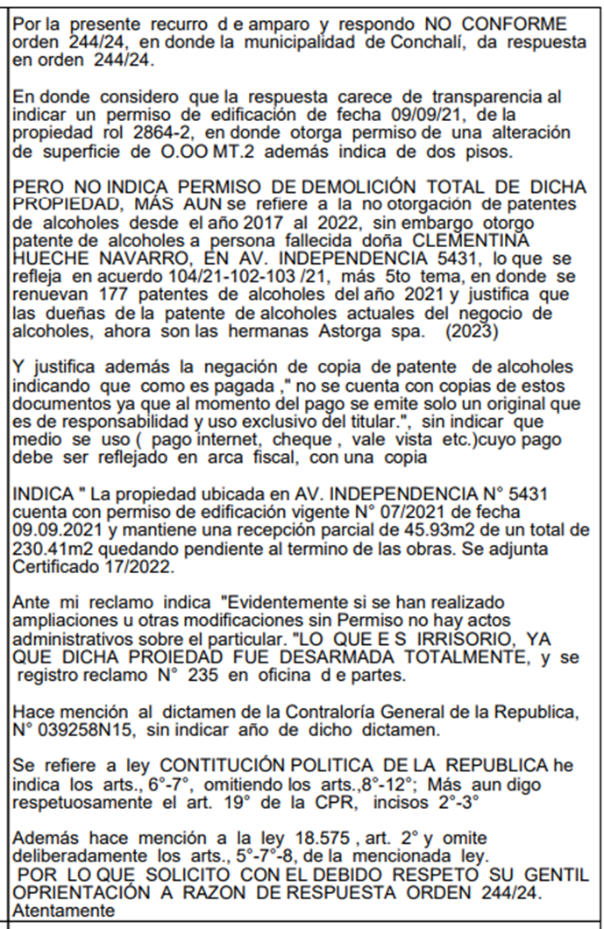

Sobre el particular, cumplo en señalar que lo antes expuesto no corresponde a una solicitud de información pública, en los términos que establece la ley 20.285, la que garantiza el derecho de acceso a información pública contenida en actos, resoluciones, actas, expedientes, contratos y acuerdos, así como a toda información elaborada con presupuesto público, cualquiera sea el formato o soporte en que se contenga, salvo las excepciones legales (art. 11, ley 20.285), y por tanto requerimientos de este tipo (Disconformidad con una respuesta anterior) no califica como información pública susceptible de esta ley, por lo que se DECLARA INADMISIBLE vuestra solicitud.
Es cuanto podemos informar sobre lo solicitado.

Con ello se da por cumplido lo establecido en los arts. 15 y siguientes de la ley 20.285.
En todo caso y de no encontrarse conforme con la respuesta precedente, Usted podrá interponer un reclamo ante el Consejo para la Transparencia en el plazo de 15 días hábiles contados desde esta notificación, lo que podrá efectuar ingresando como usuario al Portal de Transparencia o directamente en el sitio del Consejo para la Transparencia.
Atentamente

MARCELO GAETE HERRERA
Secretario Municipal (S)
Por orden del alcalde (DE 563/2022)
Municipalidad de Conchalí
F. 28286123.
DBF/LQR/
Conchalí, 6 de marzo de 2025

